II. CONTEO DE CUADRILÁTEROS: Observa el proceso de contar.
Ejemplo 1: ¿Cuántos rectángulos como máximo observas?
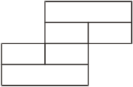
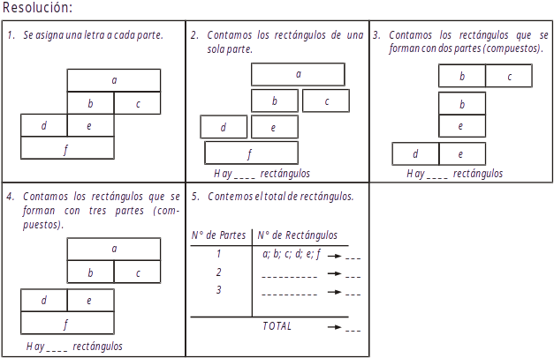
método inductivo
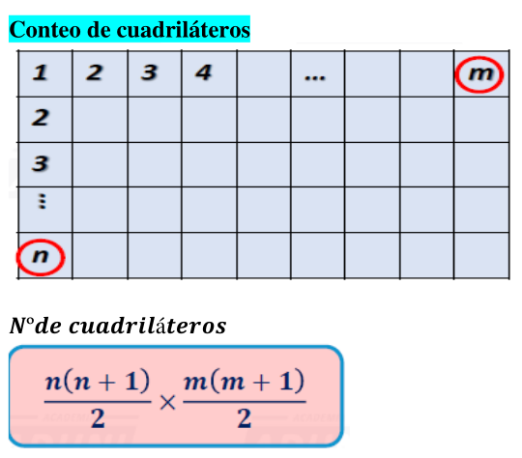

EJERCICIOS

1. ¿Cuántos cuadriláteros hay?
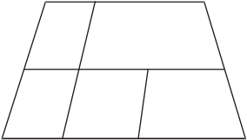

2. Hallar el número total de cuadrados.
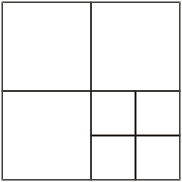

3. Hallar el número total de rectángulos.
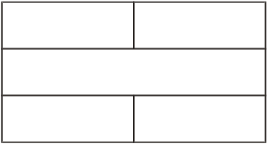

4. Hallar el número total de cuadrados.
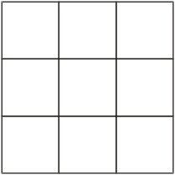

5. Hallar el número total de rectángulos y cuadrados en el siguiente gráfico y colocar a cada afirmación "V" si es verdadero y "F" si es falso:

I. El total de rectángulos es 9 ( )
II. El número total de cuadrados es 6 ( )
III. Hay tres rectángulos más que cuadrados ( )

11. ¿Cuántos triángulos hay en la siguiente figura?

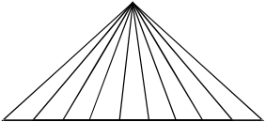
Rpta.: ___________

12. Hallar el número total de triángulos que hay en la siguiente figura:

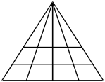
Rpta.: ___________

13. Hallar el número total de rombos en:

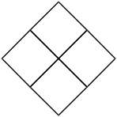
Rpta.: ___________

14. Hallar el número total de cuadriláteros en:

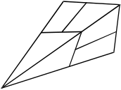

Rpta.: ___________

15. Hallar el número total de cuadriláteros en:

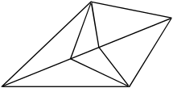

Rpta.: ___________

2. Hallar el número total de cuadrados en:

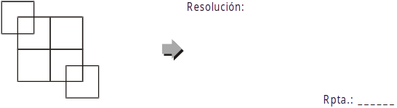

6. Hallar el número total de cuadrados en el siguiente gráfico:

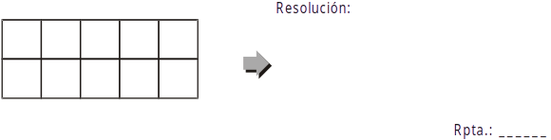

7. Hallar el número total de rectángulos.
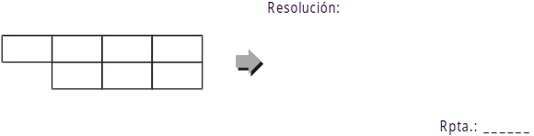

8. Hallar el número total de cuadriláteros.
